РЫБОВОДНЫЙ УЧАСТОК
Сахалинская область
Муниципальное образование: Холмский городской округ
Участок № 65-09-01
Водный объект: река Пионерская
Границы: река Пионерская (вся акватория водного объекта)
Протяженность участка по руслу реки 21,47 км
Ширина участка: ширина реки
Площадь участка: 10,735 га

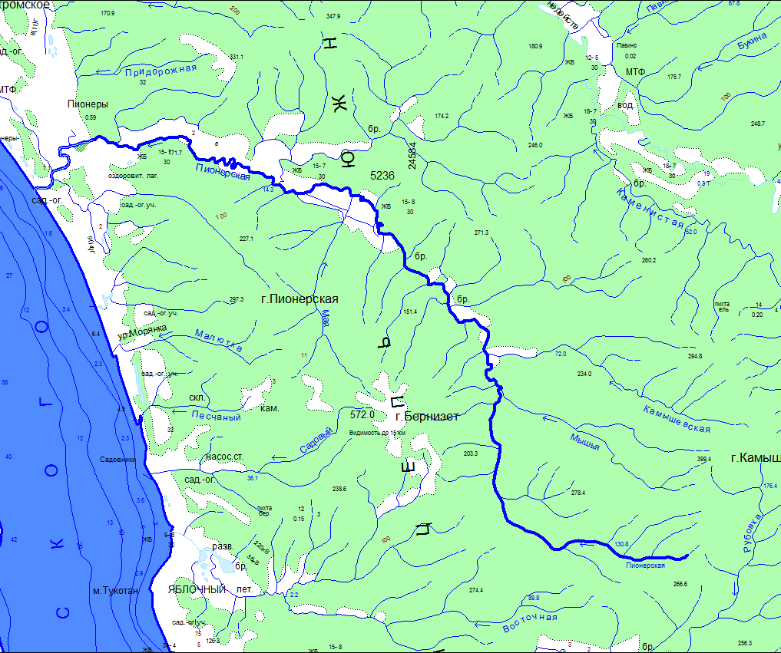

Масштаб: 1:55 000

